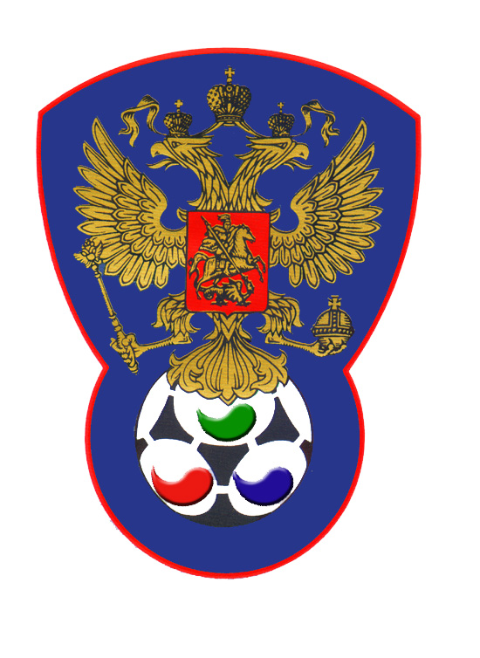 | ВСЕРОССИЙСКАЯ ФЕДЕРАЦИЯ  ФУТБОЛА ЛИЦ С ЗАБОЛЕВАНИЕМ ЦП

ПРОТОКОЛ № 26

Чемпионат России 2020 года по футболу среди лиц с заболеванием ЦП

Сборная Санкт-Петербурга | Юг-Дон (Ростовская область)

Стадион «Капролактамовец» г. Дзержинск «31» августа 2020 года.
Начало в 12 часов 00 минут. Освещение Естественное. Количество зрителей 250 чел.
Результат матча в пользу команды «».
Первой половины в пользу команды «».
Серия ударов с 9-ой отметки в пользу команды «нет».
Судейская бригада | Фамилия , Имя | Категория | Город
Главный судья | Федотов Сергей | 1 | Павлово
Помощник № 1 | Верхнев Анатолий | 1 | Нижний Новгород
Помощник № 2 | Лысенко Павел | 1 | Йошкар-Ола
Резервный судья | Сухов Дмитрий | 1 | Нижний Новгород

Синие | футболки
Синие | гетры

№ | Фамилия | Имя | Кл | ЗМ | Замены |  | № | Фамилия | Имя | Кл | ЗМ | Замены
 |  |  |  |  | № | мин |  |  |  |  |  | № | мин
1 | Андреев | Андрей | 1 |  |  |  |  | Команда «Юг-Дон» на игру не явилась.
5 | Байрамов | Элнур | 1
6 | Унежев | Рамис | 1
10 | Матюхин | Дмитрий | 1
17 | Гальцов | Михаил | 2
19 | Михайлов | Данил | 1
22 | Конев | Степан | 3
9 | Балеев | Александр | 1
21 | Кекелидзе | Дмитрий | 1

Официальные представители
№ | Фамилия и инициалы | Должность | № | Фамилия и инициалы | Должность
1 | Герасимов Геннадий | Гл. тренер | 1
2 |  |  | 2

Предупреждения игрокам ( Фамилия, Имя, номер игрока, команда, время, причины ) :

Удаления игроков ( Фамилия, Имя, номер игрока, команда, время, причины ) :
Извещение о подаче протеста

Главный судья | _______________ | (Федотов С.В.)
 | подпись | фамилия и инициалы
Подпись представителя принимающей команды | _______________ | (Герасимов Г.Б.)
 | подпись | фамилия и инициалы
Подпись представителя команды гостей | _______________ | (____________________)
 | подпись | фамилия и инициалы

